应急广播平台初始化配置说明书

|  |  |  |  |
| --- | --- | --- | --- |
| 编写 | 刘华云 | 日期 | 2019年10月17日 |
| 审核 |  | 日期 |  |
| 批准 |  | 日期 |  |

**湖南康通电子股份有限公司**

目录

应急广播平台初始化配置 1

1应急广播平台初始化配置 1

2应急广播平台对接村村响配置 4

# 

浏览器要求：谷歌浏览器（其他浏览器会存在样式不兼容问题）

# 1. 应急广播平台初始化配置

1.系统安装完毕后，谷歌浏览器访问web页面地址：[http:// 服务器内网ip:9012/](http://192.168.111.119:9012/modules/common/login.html) 如下图：

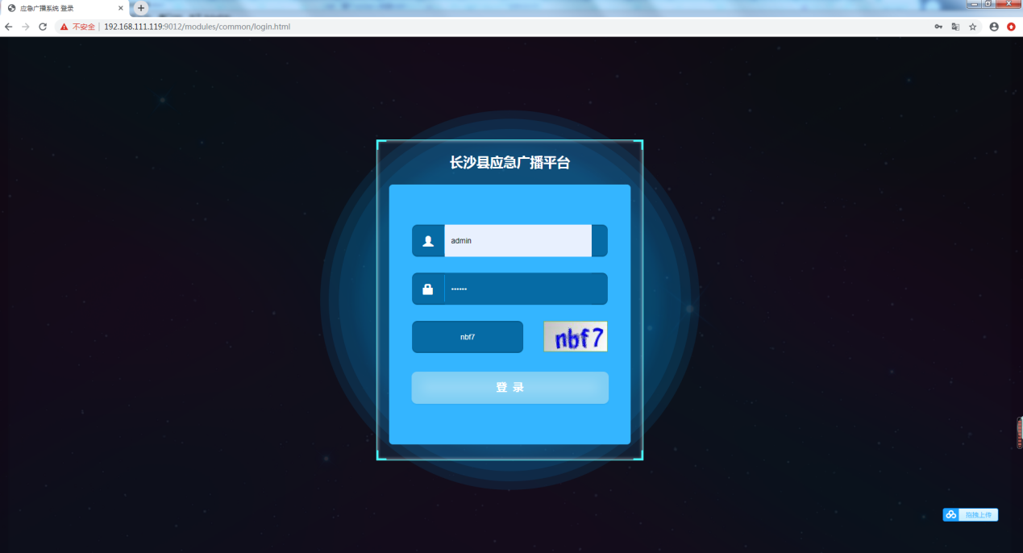

2.输入用户名：admin，密码：123456，验证码，点击登录，登录成功后自动跳转到初始化区域界面，如下图：

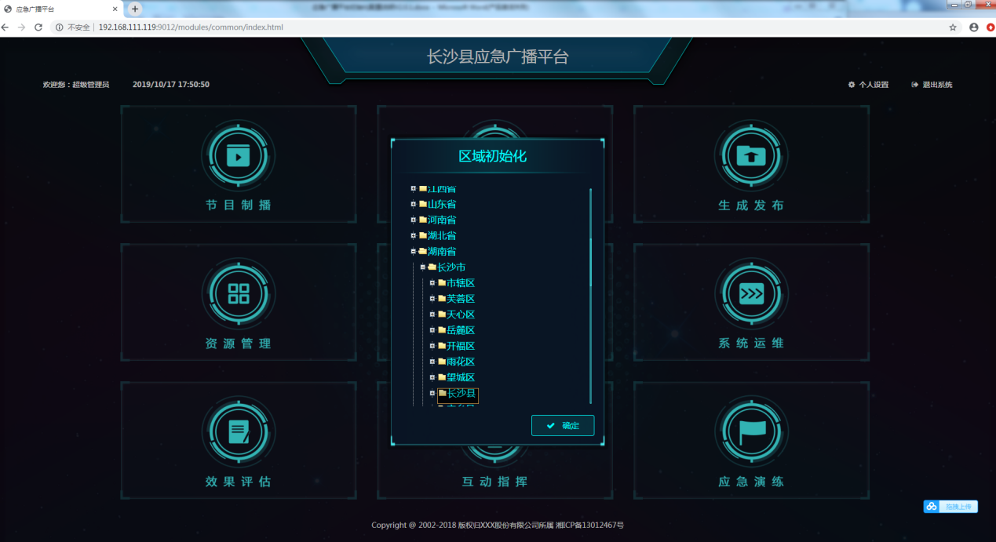

3.选择对应区域的，如长沙县，点击确认完成区域初始化，初始化区域后自动跳转到初始化平台界面，如下图：

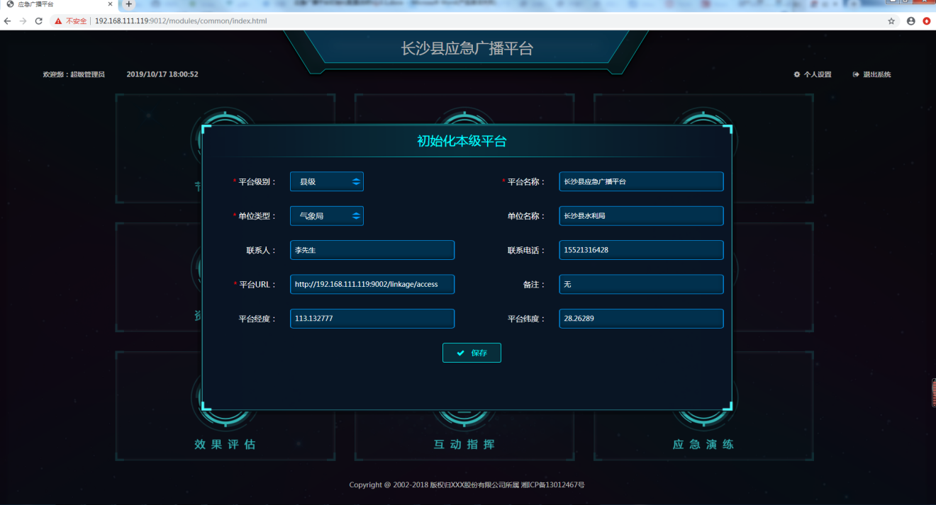

4. 填写平台级别、单位类型、平台名称、单位名称、平台URL（注：http://服务器外网ip:9002/linkage/access）、平台经纬度（注：经纬度在线查询：<https://jingweidu.51240.com/>），填写完毕点击保存，跳转到主界面；

5. 点击系统运维-参数管理，如下图：

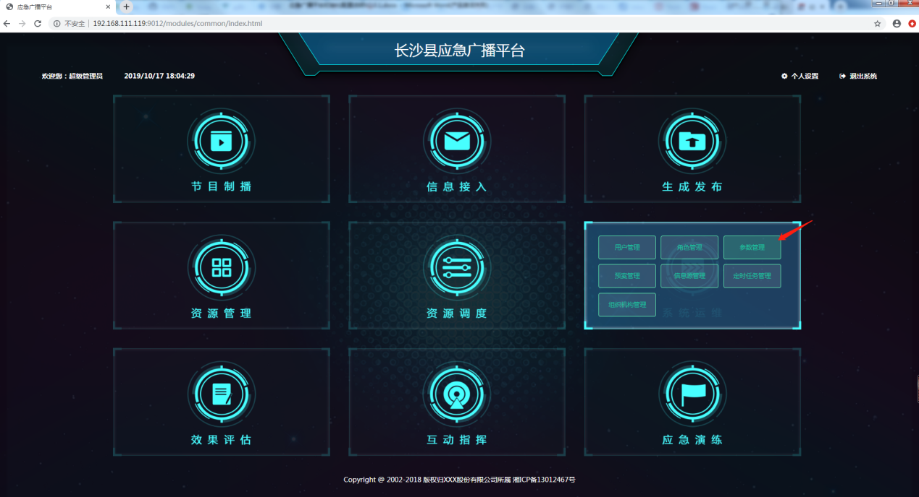

6.找到项目主标题，修改为正确的的，如下图：

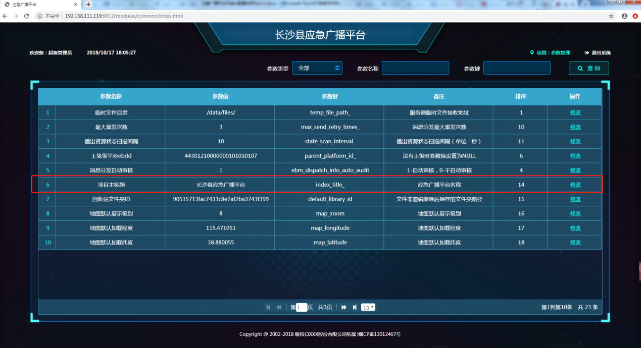

7. 点击系统运维-信息源管理，如下图：

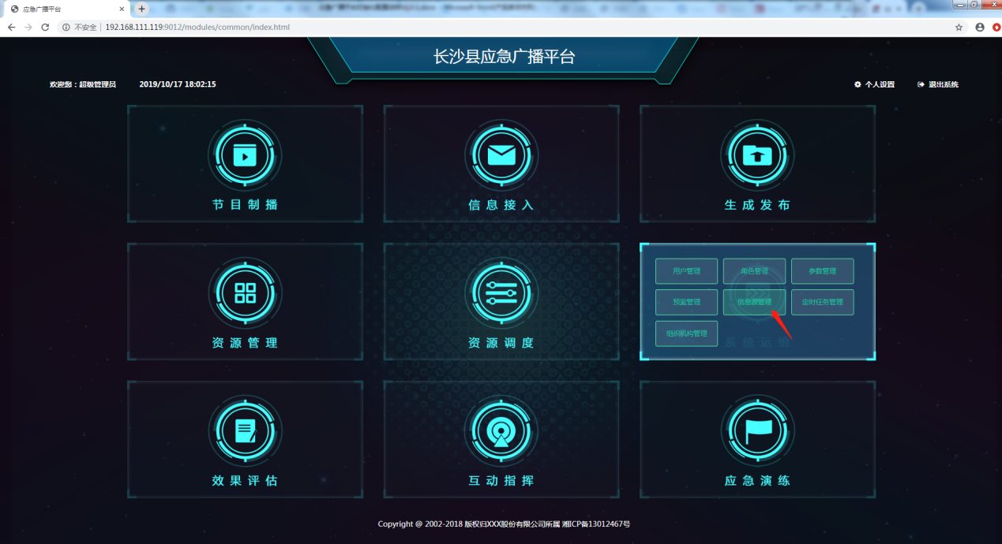

8. 点击新增资源，新增村村响广播系统，按如下图填写信息：填写完点击保存，应急广播平台配置完成；

资源类型：传输覆盖台站 应急广播大喇叭系统

资源子类型：传输覆盖播出设备

平台经纬度（注：经纬度在线查询：<https://jingweidu.51240.com/>）

资源ip信息（注：填 村村响系统所在服务器内网ip）

目标URL（注：http://村村响服务器内网ip:端口号/ts/exchange.do）

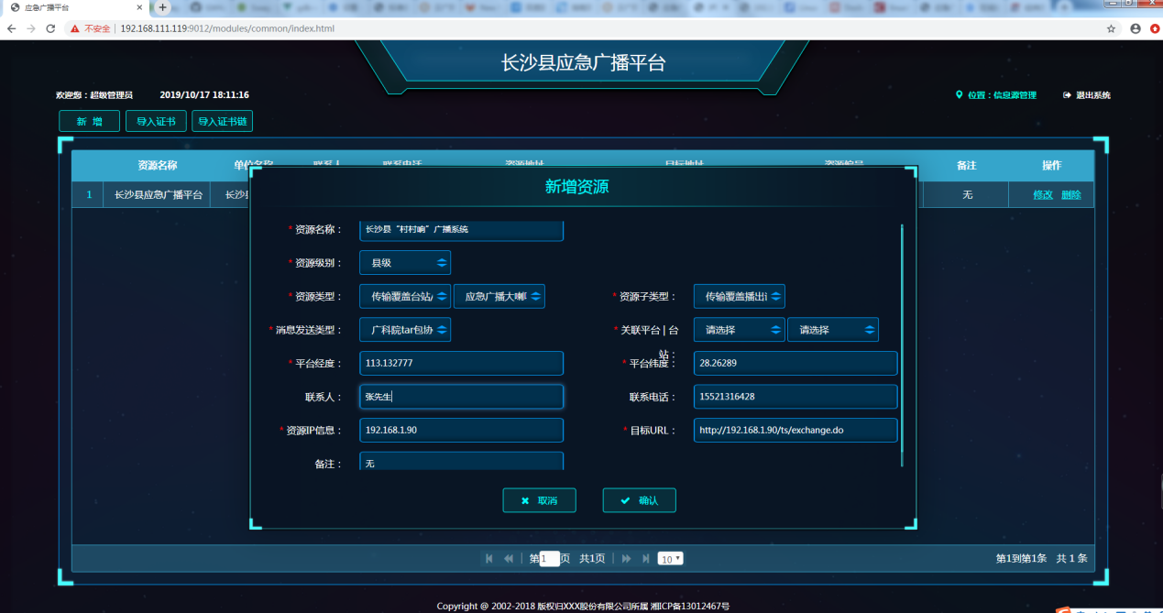

# 2.应急广播平台对接村村响配置

1.登陆到村村响广播系统，进入主界面点击系统设置，选择上级对接配置，如下图：

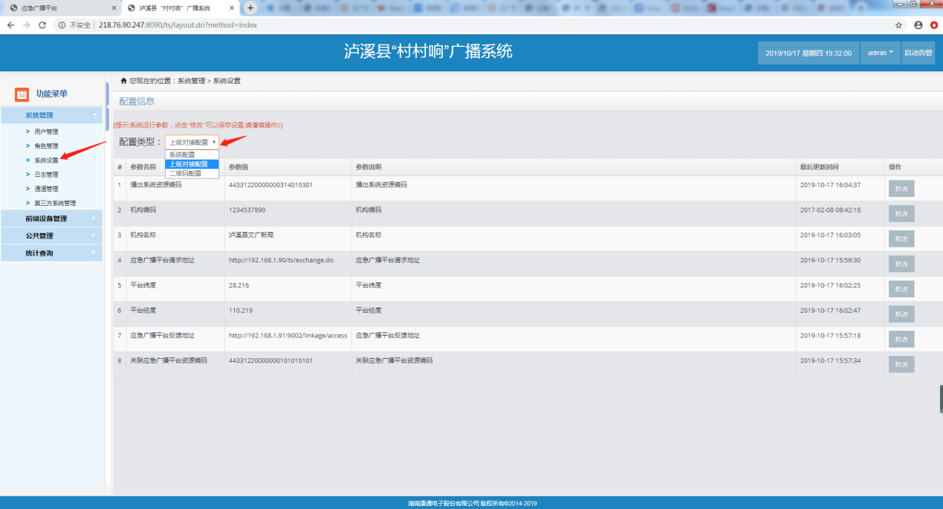

2.修改如下图1的四项对接配置信息：

播出系统资源编码：（填写下图2：应急广播平台中的村村响系统资源编码）

应急广播平台请求地址： http://村村响系统服务器内网ip:端口/ts/exchange.do

应急广播平台反馈地址：http://应急广播平台服务器内网ip:9002/ts/exchange.do

关联应急广播平台资源编码：（填写下图2：应急广播平台中的平台资源编码）

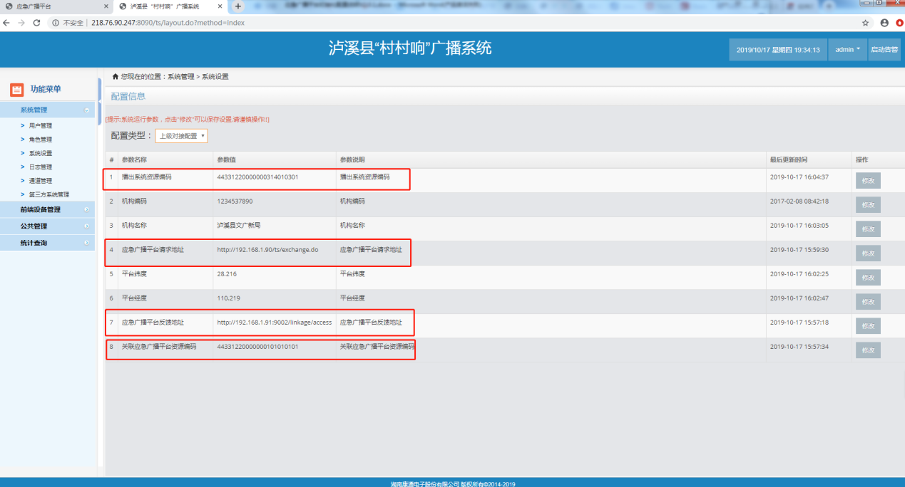

图1：村村响系统-系统配置

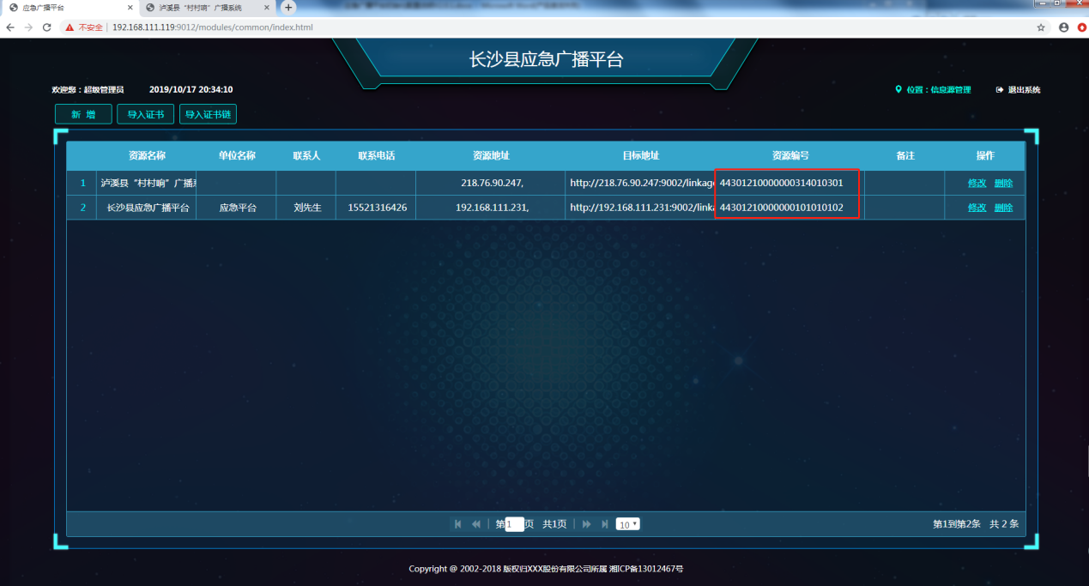

图2：应急广播平台-信息源管理

结束